**软件学院本科生2022—2023学年第1学期计算机网络课程期末考试试卷答案（A卷）**

**一、选择（本题共20分，每小题2分）**

1 - 5 C D C D D

6 - 10 A B C D C

**二 、填空（本题共30分，每空1分）**

1. 比特率、时延带宽积、带宽、吞吐量、包转发率、丢包率、时延、利用率、往返时间 RTT、时延抖动（任选其二即可）

2. 电路交换、报文交换、分组交换  
3. 传输时延/发送时延、传播时延、处理时延、排队时延

4. 快速以太网 千兆以太网

5. 转发/forwarding 过滤/filtering 泛洪/flooding

6. ICMP

7. 首部 数据

8. 距离向量路由

9. 复用 分用

10. <IP地址，端口号>二元组

<源IP地址，目的IP地址，源端口号，目的端口号>四元组

11. 半开连接

12. 应用层 互联网层/网际层IP

13. 门限/ssthresh （两种写法均可）

14．循环方式 并发方式

15. 权威域名服务器 递归解析器

**三、简答题（本题共10分）**

参考答案：迭代查询方式流程，具体见PPT应用层,如下图。

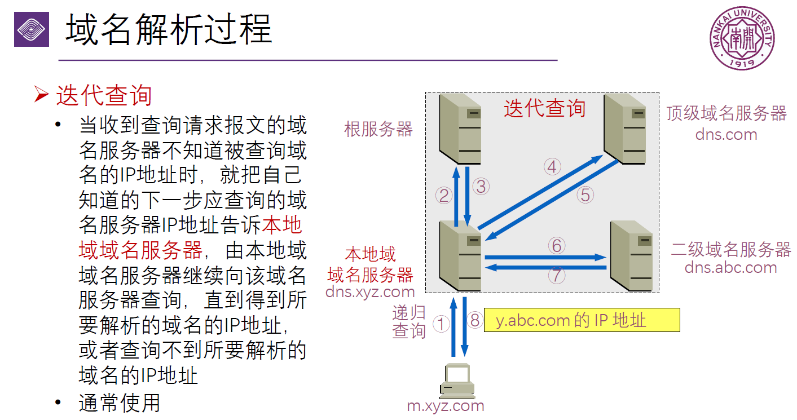

**四、计算题（本题共15分）**

**1.** **数据包分片（7分）**

|  |  |  |  |  |  |
| --- | --- | --- | --- | --- | --- |
|  | 总长度（字节） | 数据长度（字节） | MF | DF | 片偏移 |
| 原始数据报 | 3820 | 3800 | 0 | 0 | 0 |
| 数据报片1 | 1420 | 1400 | 1 | 0 | 0/8=0 |
| 数据报片2 | 1420 | 1400 | 1 | 0 | 1400/8=175 |
| 数据报片3 | 1020 | 1000 | 0 | 0 | 2800/8=350 |

**（具体可参考PPT网络层，如下图）**

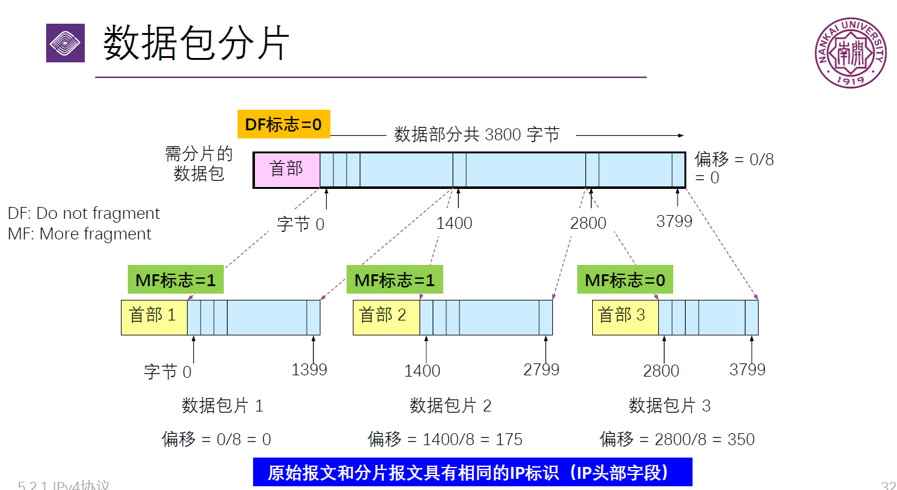

**2.TCP拥塞控制（8分）**

（1）关系曲线图可参考PPT传输层，如下图。**（2分）**

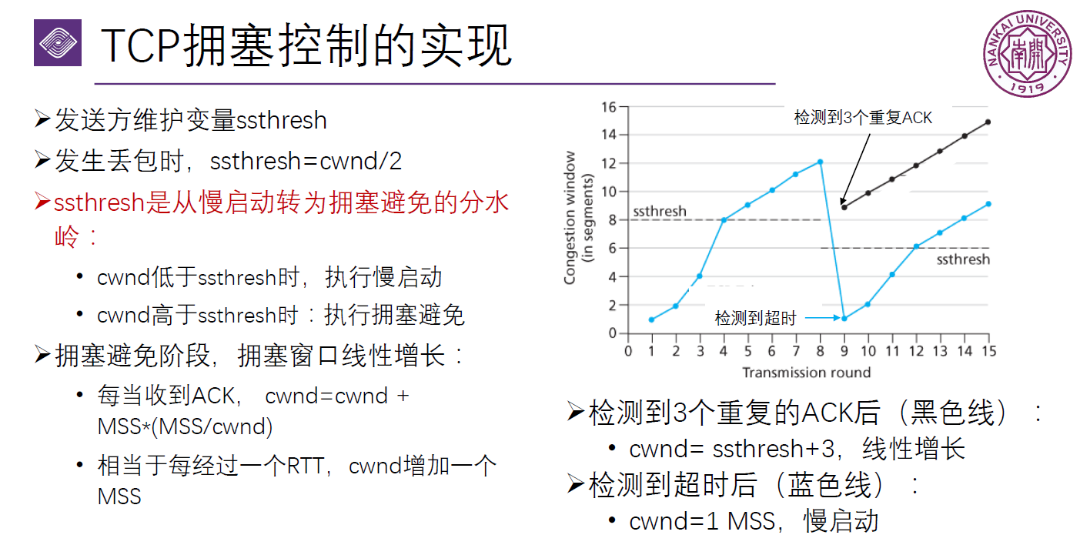

（2）[1,4]和[9,12] （慢开始时间间隔看在哪一刻2倍增长停止） **（1分）**

（3）[4,8]和[12,15] （避免拥塞阶段看哪一阶段每一轮次只增加1） **（1分）**

（4）ACK曲线关系见上述PPT黑色线； **（1分）**

关系式：cwnd=ssthresh+3 **（1分）**

（5） 8 理由：在第1轮次发送时,门限ssthresh被设置为cwnd最大值的一半，即16 /2=8。 **（1分）**

6 理由：在第10轮次发送时,门限ssthresh被设置为上一轮拥塞窗口的一半，12/2=6。**（1分）**

**五、综合题（本题共10分）**

**（1）见下图。（3分）**

**（2）见下图。（4分）**

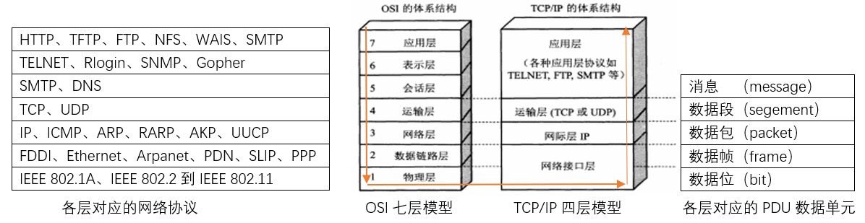

**（**（1）（2）具体可见PPT引言，如下两图的结合版。**）**

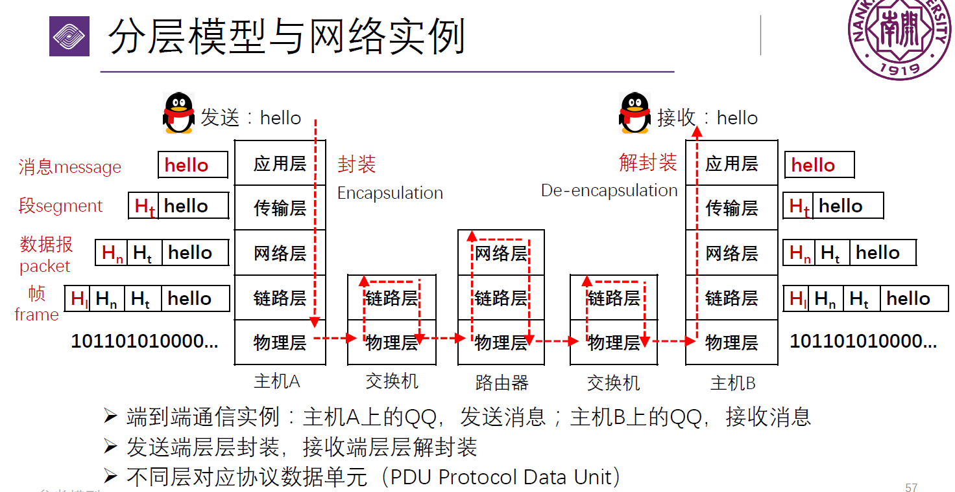

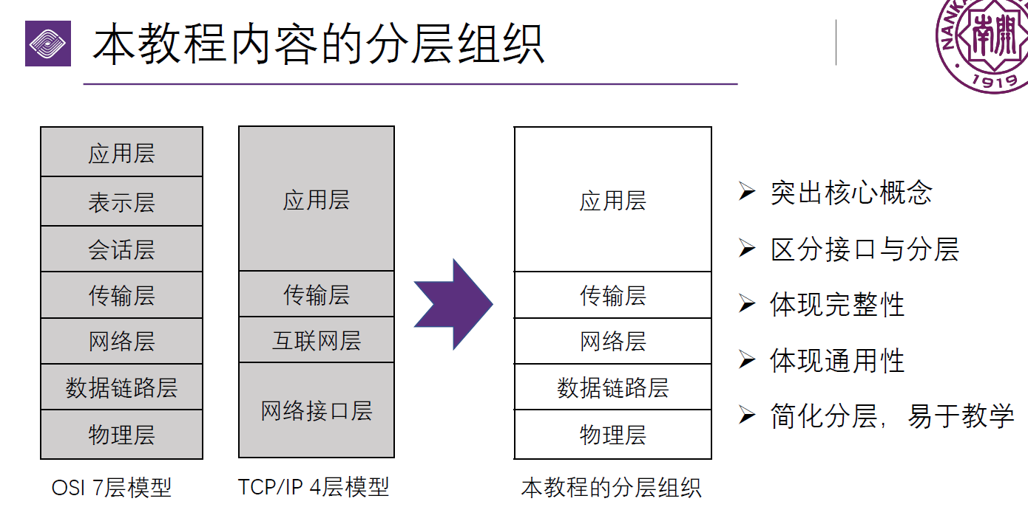

**（3）具体可见PPT引言，如下两图的结合版。（3分）**

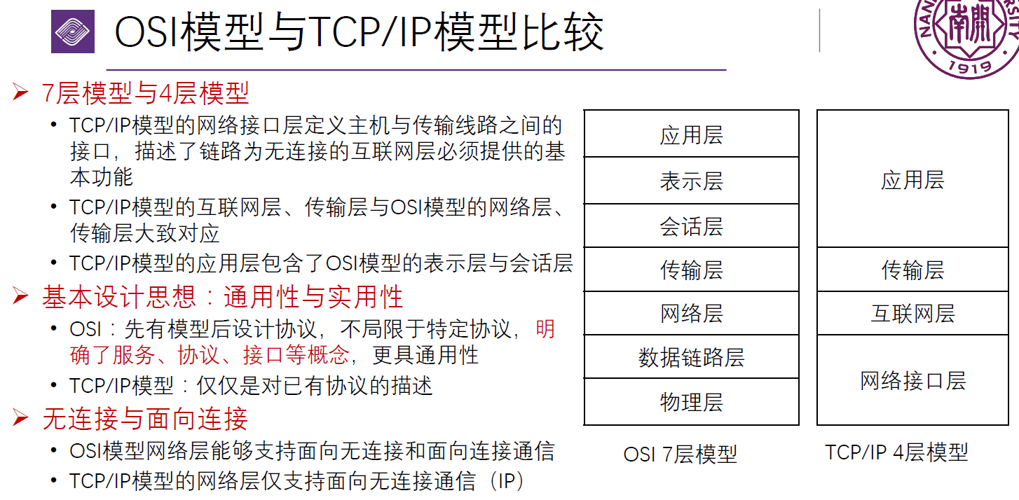

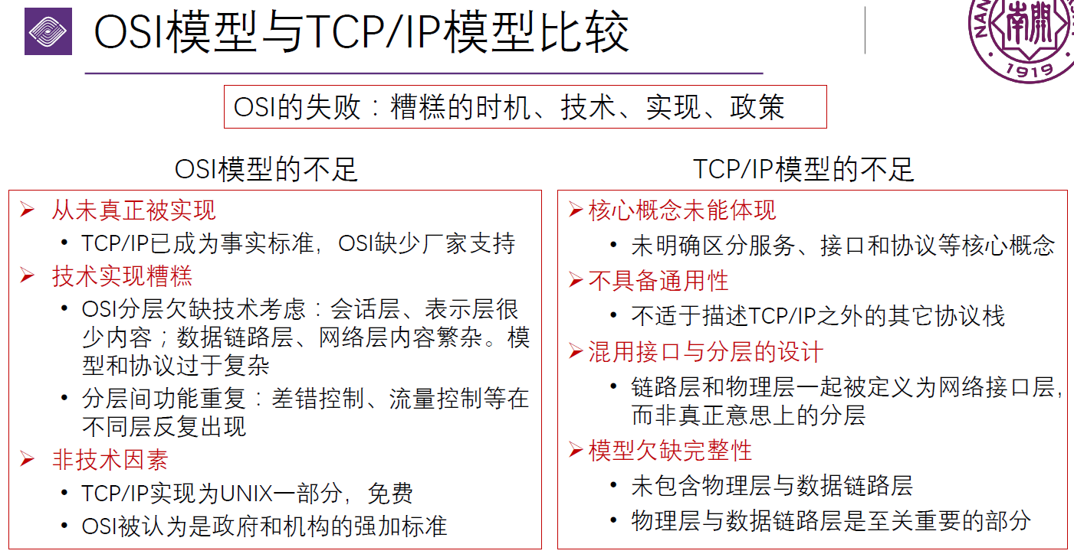

**六、Socket编程题 （15分）**

**（1）服务器端（8分）**

void server_without_conn()

{

//加载socket库函数

WORD wVersionRequested;

WSADATA wsadata;

int err;

wVersionRequested = MAKEWORD(1, 1);

err = WSAStartup(wVersionRequested, &wsadata);

if (err != 0) return;

if (LOBYTE(wsadata.wVersion) != 1 || HIBYTE(wsadata.wVersion) != 1) {

WSACleanup();

return;

}

//创建套接字

SOCKET sockSrv = socket(AF_INET, SOCK_DGRAM, 0);

SOCKADDR_IN addSrv;

addSrv.sin_addr.S_un.S_addr = inet_addr("127.0.0.1");

addSrv.sin_family = AF_INET;

addSrv.sin_port = htons(2222);

int len = sizeof(SOCKADDR);

bind(sockSrv, (SOCKADDR*)&addSrv, len);

SOCKADDR_IN addrClient;

while (true) {

printf("waiting for message...\n");

char recvBuf[100];

recvfrom(sockSrv, recvBuf, 100, 0, (SOCKADDR*)&addrClient, &len);

char sendBuf[100];

sprintf(sendBuf, "welcome %s", inet_ntoa(addrClient.sin_addr));

sendto(sockSrv, sendBuf, strlen(sendBuf) + 1, 0, (SOCKADDR*)&addrClient, len);

printf("%s\n", recvBuf);

}

closesocket(sockSrv);

WSACleanup();

return;

**（2）客户端**（7分）

void client_without_conn()

{

// 第一步，加载socket库函数

WORD wVersionRequested;

WSADATA wsaData;

int err;

wVersionRequested = MAKEWORD(1, 1);

err = WSAStartup(wVersionRequested, &wsaData);

if (err != 0) return;

if (LOBYTE(wsaData.wVersion) != 1 || HIBYTE(wsaData.wVersion) != 1) {

WSACleanup();

return;

}

SOCKET sockClient = socket(AF_INET, SOCK_DGRAM, 0);

SOCKADDR_IN sockSrv;

sockSrv.sin_addr.S_un.S_addr = inet_addr("127.0.0.1");

sockSrv.sin_family = AF_INET;

sockSrv.sin_port = htons(2222);

char message[] = "Zihan Lin 2120210568";

sendto(sockClient, message, strlen(message) + 1, 0, (SOCKADDR*)&sockSrv, sizeof(SOCKADDR));

int len = sizeof(SOCKADDR);

char recvBuf[100];

recvfrom(sockClient, recvBuf, 100, 0, (SOCKADDR*)&sockSrv, &len);

printf("%s\n", recvBuf);

closesocket(sockClient);

WSACleanup();

return;

}